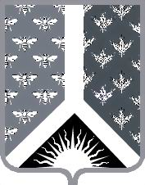

СОВЕТ НАРОДНЫХ ДЕПУТАТОВ НОВОКУЗНЕЦКОГО МУНИЦИПАЛЬНОГО РАЙОНА

Р Е Ш Е Н И Е

от 17 марта 2015 года № 103-МНПА

О присвоении звания «Почетный гражданин Новокузнецкого района»

Принято Советом народных депутатов
Новокузнецкого муниципального района
17 марта 2015 года

1. Присвоить звание «Почетный гражданин Новокузнецкого района»:
Гончарко Татьяне Михайловне – начальнику отдела архитектуры и градостроительства администрации Новокузнецкого муниципального района;
Гулая Раисе Ананьевне – пенсионеру;
Мисякову Виктору Михайловичу – пенсионеру;
Шарнину Валерию Николаевичу – члену Совета Министерства сельского хозяйства Российской Федерации по ускоренному развитию сельских территорий.
2. Настоящее Решение вступает в силу со дня, следующего за днем его официального опубликования.

Председатель Совета народных
депутатов Новокузнецкого
муниципального района О. Г. Шестопалова

Глава Новокузнецкого
муниципального района Е. А. Манузин

